Федотова Валентина Иосифовна – учитель математики школы №17.
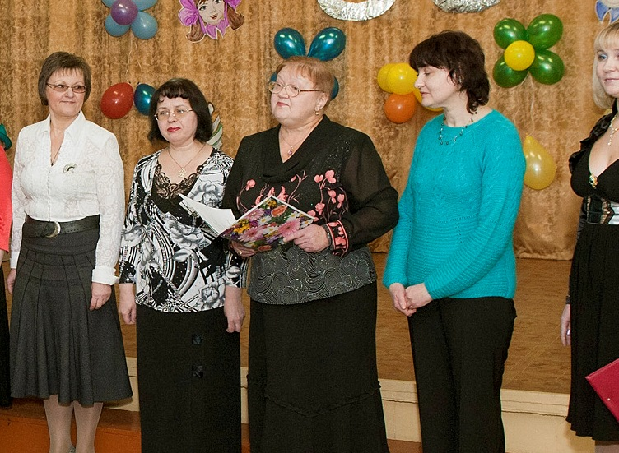Валентина Иосифовна родилась в Новгородской области. Со второго по 10 класс училась в школе №17. Школьная жизнь была очень интересной. В течение нескольких лет была членом комсомола, являлась участницей вокального ансамбля «Ровесницы», который в 1967 году стал дипломантом городского конкурса художественной самодеятельности.
В 1972 году закончила Тульский государственный педагогический институт имени Л.Н.Толстого по специальности математика. Четыре года работала в школе №21 города Узловая. В 1976 году перешла в родную 17 школу, где и проработала до выхода на пенсию.
За работу на педагогическом поприще Валентине Иосифовне было присвоено звание «Почетный работник общего образования».



